Министерство образования Республики Беларусь

Учреждение образования

БЕЛОРУССКИЙ ГОСУДАРСТВЕННЫЙ УНИВЕРСИТЕТ

ИНФОРМАТИКИ И РАДИОЭЛЕКТРОНИКИ

Факультет компьютерных систем и сетей

Кафедра электронных вычислительных машин

Отчет по лабораторной работе № 1

Студент А.C. Бригадир

Руководитель А.Г. Савчиц

Минск 2024

**1 МОДЕЛИРОВАНИЕ НЕИСПРАВНОСТЕЙ КОМБИНАЦИОННЫХ СХЕМ**

Была выбрана следующая функция:

$$F = \overline{((x1 + x2) * (x3 + x4))} * \overline{x5}+ ((x1 + x2) * (x3 + x4) * x5$$

Построена следующая схема:

,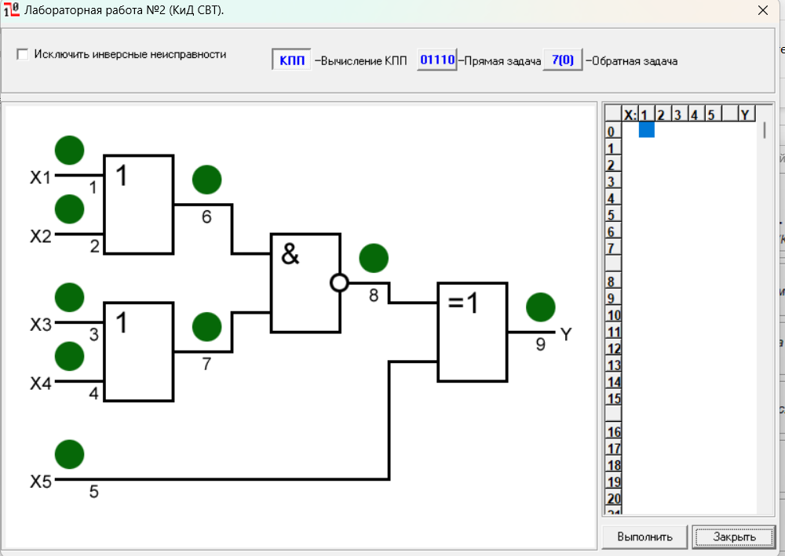

Также была заполнена таблица функций неисправностей (см. таблицу 1.1).

|  |  |  |  |  |  |  |  |  |  |  |  |  |  |  |  |  |  |  |  |  |  |  |  |  |  |  |  |
| --- | --- | --- | --- | --- | --- | --- | --- | --- | --- | --- | --- | --- | --- | --- | --- | --- | --- | --- | --- | --- | --- | --- | --- | --- | --- | --- | --- |
| **N** | **X1** | **X2** | **X3** | **X4** | **X5** |  | **Y** |  | **10** | **20** | **30** | **40** | **50** | **60** | **70** | **80** | **90** |  | **11** | **21** | **31** | **41** | **51** | **61** | **71** | **81** | **9/1** |
| **0** | 0 | 0 | 0 | 0 | 0 |  | 1 |  | 1 | 1 | 1 | 1 | 1 | 1 | 1 | 0 | 0 |  | 1 | 1 | 1 | 1 | 0 | 1 | 1 | 1 | 1 |
| **1** | 1 | 0 | 0 | 0 | 0 |  | 1 |  | 1 | 1 | 1 | 1 | 1 | 1 | 1 | 0 | 0 |  | 1 | 1 | 0 | 0 | 0 | 1 | 0 | 1 | 1 |
| **2** | 0 | 1 | 0 | 0 | 0 |  | 1 |  | 1 | 1 | 1 | 1 | 1 | 1 | 1 | 0 | 0 |  | 1 | 1 | 0 | 0 | 0 | 1 | 0 | 1 | 1 |
| **3** | 1 | 1 | 0 | 0 | 0 |  | 1 |  | 1 | 1 | 1 | 1 | 1 | 1 | 1 | 0 | 0 |  | 1 | 1 | 0 | 0 | 0 | 1 | 0 | 1 | 1 |
| **4** | 0 | 0 | 1 | 0 | 0 |  | 1 |  | 1 | 1 | 1 | 1 | 1 | 1 | 1 | 0 | 0 |  | 0 | 0 | 1 | 1 | 0 | 0 | 1 | 1 | 1 |
| **5** | 1 | 0 | 1 | 0 | 0 |  | 0 |  | 1 | 0 | 1 | 1 | 0 | 1 | 1 | 0 | 0 |  | 0 | 0 | 0 | 0 | 1 | 0 | 0 | 1 | 1 |
| **6** | 0 | 1 | 1 | 0 | 0 |  | 0 |  | 0 | 1 | 1 | 1 | 0 | 1 | 1 | 0 | 0 |  | 0 | 0 | 0 | 0 | 1 | 0 | 0 | 1 | 1 |
| **7** | 1 | 1 | 1 | 0 | 0 |  | 0 |  | 0 | 0 | 1 | 1 | 0 | 1 | 1 | 0 | 0 |  | 0 | 0 | 0 | 0 | 1 | 0 | 0 | 1 | 1 |
|  |  |  |  |  |  |  |  |  |  |  |  |  |  |  |  |  |  |  |  |  |  |  |  |  |  |  |  |
| **8** | 0 | 0 | 0 | 1 | 0 |  | 1 |  | 1 | 1 | 1 | 1 | 1 | 1 | 1 | 0 | 0 |  | 0 | 0 | 1 | 1 | 0 | 0 | 1 | 1 | 1 |
| **9** | 1 | 0 | 0 | 1 | 0 |  | 0 |  | 1 | 0 | 0 | 0 | 0 | 1 | 1 | 0 | 0 |  | 0 | 0 | 0 | 0 | 1 | 0 | 0 | 1 | 1 |
| **10** | 0 | 1 | 0 | 1 | 0 |  | 0 |  | 0 | 1 | 0 | 0 | 0 | 1 | 1 | 0 | 0 |  | 0 | 0 | 0 | 0 | 1 | 0 | 0 | 1 | 1 |
| **11** | 1 | 1 | 0 | 1 | 0 |  | 0 |  | 0 | 0 | 0 | 0 | 0 | 1 | 1 | 0 | 0 |  | 0 | 0 | 0 | 0 | 1 | 0 | 0 | 1 | 1 |
| **12** | 0 | 0 | 1 | 1 | 0 |  | 1 |  | 1 | 1 | 1 | 1 | 1 | 1 | 1 | 0 | 0 |  | 0 | 0 | 1 | 1 | 0 | 0 | 1 | 1 | 1 |
| **13** | 1 | 0 | 1 | 1 | 0 |  | 0 |  | 1 | 0 | 0 | 0 | 0 | 1 | 1 | 0 | 0 |  | 0 | 0 | 0 | 0 | 1 | 0 | 0 | 1 | 1 |
| **14** | 0 | 1 | 1 | 1 | 0 |  | 0 |  | 0 | 1 | 0 | 0 | 0 | 1 | 1 | 0 | 0 |  | 0 | 0 | 0 | 0 | 1 | 0 | 0 | 1 | 1 |
| **15** | 1 | 1 | 1 | 1 | 0 |  | 0 |  | 0 | 0 | 0 | 0 | 0 | 1 | 1 | 0 | 0 |  | 0 | 0 | 0 | 0 | 1 | 0 | 0 | 1 | 1 |
|  |  |  |  |  |  |  |  |  |  |  |  |  |  |  |  |  |  |  |  |  |  |  |  |  |  |  |  |
| **16** | 0 | 0 | 0 | 0 | 1 |  | 0 |  | 0 | 0 | 0 | 0 | 1 | 0 | 0 | 1 | 0 |  | 0 | 0 | 0 | 0 | 0 | 0 | 0 | 0 | 1 |
| **17** | 1 | 0 | 0 | 0 | 1 |  | 0 |  | 0 | 0 | 0 | 0 | 1 | 0 | 0 | 1 | 0 |  | 0 | 0 | 1 | 1 | 0 | 0 | 1 | 0 | 1 |
| **18** | 0 | 1 | 0 | 0 | 1 |  | 0 |  | 0 | 0 | 0 | 0 | 1 | 0 | 0 | 1 | 0 |  | 0 | 0 | 1 | 1 | 0 | 0 | 1 | 0 | 1 |
| **19** | 1 | 1 | 0 | 0 | 1 |  | 0 |  | 0 | 0 | 0 | 0 | 1 | 0 | 0 | 1 | 0 |  | 0 | 0 | 1 | 1 | 0 | 0 | 1 | 0 | 1 |
| **20** | 0 | 0 | 1 | 0 | 1 |  | 0 |  | 0 | 0 | 0 | 0 | 1 | 0 | 0 | 1 | 0 |  | 1 | 1 | 0 | 0 | 0 | 1 | 0 | 0 | 1 |
| **21** | 1 | 0 | 1 | 0 | 1 |  | 1 |  | 0 | 1 | 0 | 0 | 0 | 0 | 0 | 1 | 0 |  | 1 | 1 | 1 | 1 | 1 | 1 | 1 | 0 | 1 |
| **22** | 0 | 1 | 1 | 0 | 1 |  | 1 |  | 1 | 0 | 0 | 0 | 0 | 0 | 0 | 1 | 0 |  | 1 | 1 | 1 | 1 | 1 | 1 | 1 | 0 | 1 |
| **23** | 1 | 1 | 1 | 0 | 1 |  | 1 |  | 1 | 1 | 0 | 0 | 0 | 0 | 0 | 1 | 0 |  | 1 | 1 | 1 | 1 | 1 | 1 | 1 | 0 | 1 |
|  |  |  |  |  |  |  |  |  |  |  |  |  |  |  |  |  |  |  |  |  |  |  |  |  |  |  |  |
| **24** | 0 | 0 | 0 | 1 | 1 |  | 0 |  | 0 | 0 | 0 | 0 | 1 | 0 | 0 | 1 | 0 |  | 1 | 1 | 0 | 0 | 0 | 1 | 0 | 0 | 1 |
| **25** | 1 | 0 | 0 | 1 | 1 |  | 1 |  | 0 | 1 | 1 | 1 | 0 | 0 | 0 | 1 | 0 |  | 1 | 1 | 1 | 1 | 1 | 1 | 1 | 0 | 1 |
| **26** | 0 | 1 | 0 | 1 | 1 |  | 1 |  | 1 | 0 | 1 | 1 | 0 | 0 | 0 | 1 | 0 |  | 1 | 1 | 1 | 1 | 1 | 1 | 1 | 0 | 1 |
| **27** | 1 | 1 | 0 | 1 | 1 |  | 1 |  | 1 | 1 | 1 | 1 | 0 | 0 | 0 | 1 | 0 |  | 1 | 1 | 1 | 1 | 1 | 1 | 1 | 0 | 1 |
| **28** | 0 | 0 | 1 | 1 | 1 |  | 0 |  | 0 | 0 | 0 | 0 | 1 | 0 | 0 | 1 | 0 |  | 1 | 1 | 0 | 0 | 0 | 1 | 0 | 0 | 1 |
| **29** | 1 | 0 | 1 | 1 | 1 |  | 1 |  | 0 | 1 | 1 | 1 | 0 | 0 | 0 | 1 | 0 |  | 1 | 1 | 1 | 1 | 1 | 1 | 1 | 0 | 1 |
| **30** | 0 | 1 | 1 | 1 | 1 |  | 1 |  | 1 | 0 | 1 | 1 | 0 | 0 | 0 | 1 | 0 |  | 1 | 1 | 1 | 1 | 1 | 1 | 1 | 0 | 1 |
| **31** | 1 | 1 | 1 | 1 | 1 |  | 1 |  | 1 | 1 | 1 | 1 | 0 | 0 | 0 | 1 | 0 |  | 1 | 1 | 1 | 1 | 1 | 1 | 1 | 0 | 1 |

Таблица 1.1 – Таблица функций неисправностей

**2 ИССЛЕДОВАНИЕ МЕТОДОВ ДЕТЕРМИНИРОВАННОГО СИНТЕЗА ПРОВЕРЯЮЩИХ ТЕСТОВ КОМБИНАЦИОННЫХ СХЕМ**

**2.1 Получение проверяющего теста с помощью таблицы.**

Теперь необходимо найти проверяющий тест, т.е. нужно найти наборы, которые находят все неисправности.

Создадим множество А = {}, в которое будем добавлять наборы, которые будут покрывать функции неисправностей.

Проанализировав таблицу 1, можно увидеть, что функции неисправностей 10 20 30 40 11 21 покрывает минимальное количество наборов – 6. Добавим в наше множество наборы, которые покрывают помимо этих наибольшее количество других, это наборы 5, 24 и 26 :

А = {10100, 00011, 01011}.

Остались непокрытыми функции неисправностей 31 41 и 41, покроем их набором 17. Добавим в множество А:

А = {10100, 10001, 00011, 01011}.

После проведенных действий наше множество А полностью покрывает функции неисправности, представленные в таблице 1.1.

Коэффициенты полноты проверки для каждого набора:

10100 – 7/18.

10001 – 12/18.

00011 – 15/18.

01011 – 18/18.

Эмпирическая зависимость коэффициента полноты проверки от длины теста представлена на рисунке 2.1.

Рисунок 2.1 – Эмпирическая зависимость коэффициента полноты проверки от длины теста

**2.2 Получение проверяющего теста методом активизации путей.**

Таблица 2.1 – Результаты, полученные методом активизации путей

|  |  |  |  |  |  |
| --- | --- | --- | --- | --- | --- |
|  | **X1** | **X2** | **X3** | **X4** | **X5** |
| 1/0 | 1 | 0 | 1 | 1 | 1 |
| 1/1 | 0 | 0 | 1 | 1 | 1 |
| 2/0 | 0 | 1 | 1 | 1 | 1 |
| 2/1 | 0 | 0 | 1 | 1 | 1 |
| 3/0 | 1 | 1 | 1 | 0 | 1 |
| 3/1 | 1 | 1 | 0 | 0 | 1 |
| 4/0 | 1 | 1 | 0 | 1 | 1 |
| 4/1 | 1 | 1 | 0 | 0 | 1 |
| 5/0 | 1 | 1 | 1 | 1 | 0 |
| 5/1 | 1 | 1 | 1 | 1 | 1 |

Коэффициенты полноты проверки для каждого набора:

10111 - 6/18

00111 - 11/18

01111 - 12/18

11001 - 15/18

11101 - 16/18

11011 - 17/18

11110 - 18/18

11111 - 18/18

Эмпирическая зависимость коэффициента полноты проверки от длины теста представлена на рисунке 2.1.

Рисунок 2.2 – Эмпирическая зависимость коэффициента полноты проверки от длины теста (метод активизации путей)

**3 СИНТЕЗ ПРОВЕРЯЮЩИХ ТЕСТОВ ДЛЯ РЕКОНВЕРГЕНТЫХ СХЕМ**

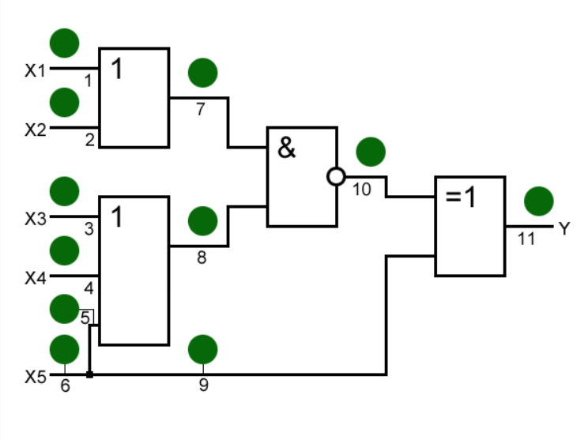

Рисунок 3.1 – Реконвергентная схема

Все функции неисправностей являются выявленными.